Anja Muster
Musterunternehmen GmbH
Straße 123
12345 Musterstadt
Tel.: 01234 56789

Beispielfirma GmbH
Frau Beispiel
Musterstraße 123
12345 Musterstadt

Musterstadt, 08.10.2019

Empfehlungsschreiben für Maria Musterfrau

Sehr geehrte Frau Beispiel,

Frau Musterfrau war in der Zeit von April 2013 bis Januar 2019 in unserer Abteilung XXXXX in der Position XXXXX eingesetzt. Sie verließ die Musterunternehmen GmbH auf eigenen Wunsch, da sie sich beruflich weiterentwickeln möchte.

Maria Musterfrau war insbesondere für die Bereiche XXXXX und XXXXX zuständig. Hier habe ich Frau Musterfrau als gewissenhafte und engagierte Mitarbeiterin erlebt. Sie arbeitete sich schnell in neue Aufgabenfelder ein und hat sich stets mit kreativen und effektiven Vorschlägen eingebracht. Die ihr übertragenen Aufgaben erledigte sie äußerst verantwortungsvoll und zielführend.

Auf persönlicher Ebene schätze ich Maria Musterfrau sehr, ich habe sie stets als wissbegierige, höfliche und sorgfältige Person erlebt. Auch unter den Kollegen war sie aufgrund ihrer hilfsbereiten und zuverlässigen Art sehr beliebt. Maria Musterfrau handelte stets überlegt und blieb auch in stressigen Situationen besonnen.

Ich bin davon überzeugt, dass Maria Musterfrau für die Position als XXXXX in ihrer Beispielfirma GmbH bestens geeignet ist. Sie bringt sowohl die fachliche Qualifikation als auch die nötige berufliche Erfahrung mit. Darüber hinaus erledigte sie bereits ähnliche Aufgaben eigeninitiativ und effizient in unserer Musterunternehmen GmbH. Ich wünsche Maria Musterfrau auf persönlicher und beruflicher Ebene alles Gute und weiterhin viel Erfolg.

Für Rückfragen stehe ich Ihnen gerne telefonisch zur Verfügung.

Mit freundlichen Grüßen

Anja Muster

Probleme bei der Bewerbung? Wir empfehlen:

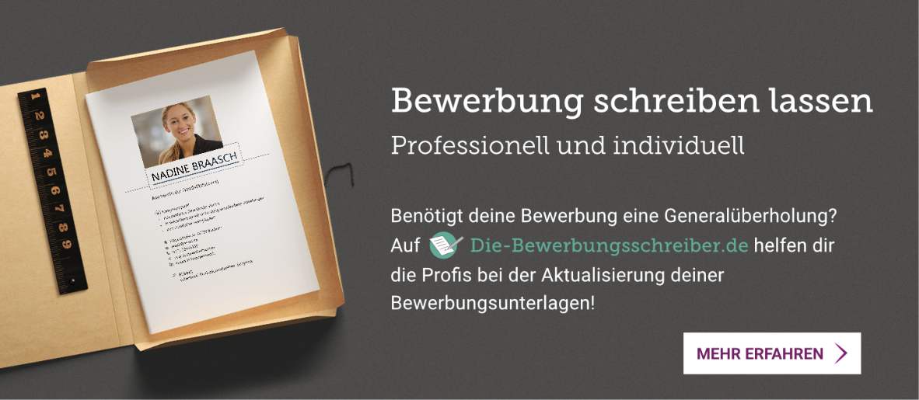
www.die-bewerbungsschreiber.de

